Твердые согласные на схемах обозначаются синим цветом.
Мягкие согласные звуки на схемах обозначаются зеленым цветом.
Подбирая слова для игр со звуками, следует помнить, что звонкие согласные звуки оглушаются в конце слова (гриб) и перед глухими согласными (кружка).

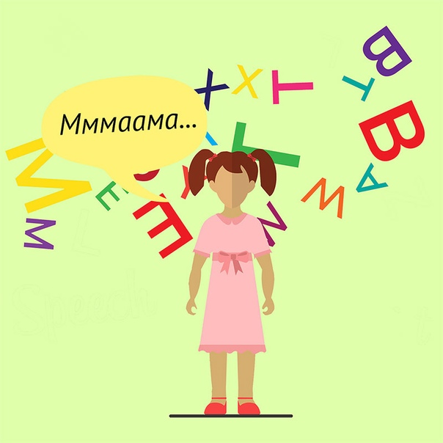
Не оставайтесь наедине со своими проблемами, обращайтесь
КОНТАКТЫ:
Адрес: Тамбовская область, Рассказовский район, с. Платоновка, улица 8 Марта,35
Телефон: +7(47531) 25-2-56
Телефон: +7(47531) 25-3-52

Электронная почта:
skazkar31@mail.ru

МБДОУ Платоновский детский сад

Обучение грамоте и развитие фонематического слуха

Подготовила:
учитель – логопед
Челмодеева Л.А.

ПЛАТОНОВКА, 2022
Обучая ребенка чтению и развивая фонематический слух, следует помнить:
Наша речь состоит из предложений. Предложение – это законченная мысль. Предложения состоят из слов.
Слова состоят из звуков.
Звук - это то, что мы слышим и произносим.
Буква - это то, что мы видим и пишем.
Звук на письме обозначается буквой. Звуки бывают гласные и согласные.
Гласные звуки - звуки, которые можно петь голосом (выше-ниже), при этом воздух, выходящий изо рта, не встречает преграды. В русском языке шесть гласных звуков: [А], [У], [О], [И], [Э], [Ы].
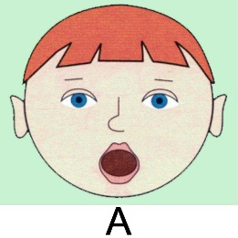На схеме гласные звуки обозначаются красным цветом.
Гласных букв – десять: [А], [У], [О], [И], [Э], [Ы], [Я], [Ю], [Е], [Ё]. Шесть гласных букв [А], [У], [О], [И], [Э], [Ы] соответствуют звукам.
Четыре гласные буквы - [Я], [Ю], [Е], [Ё] – йотированные, то есть обозначают два звука: («Я» - [ЙА], «Ю» - [ЙУ], «Е» - [ЙЭ], «Ё» - [ЙО]) в следующих случаях: в начале слова (яма, юла); после гласного звука (маяк, заюшка); после мягкого и твердого знаков (семья, подъём). В остальных случаях (после согласных) йотированные гласные буквы обозначают на письме мягкость впереди стоящего согласного звука и гласный звук: «Я» - [А], «Ю» - [У], «Е» - [Э], «Ё» - [О] (берёза, мяч).
Согласные звуки – звуки, которые нельзя петь, так как воздух, выходящий изо рта при их произнесении, встречает преграду.

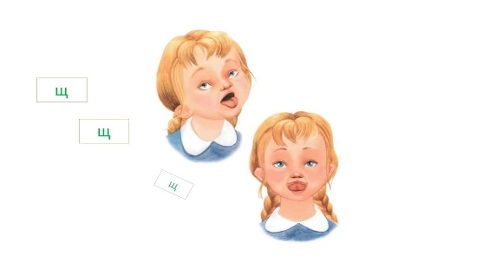
Глухость и звонкость согласных звуков определяются по работе голосовых связок и проверяются рукой, положенной на горло.
Глухие согласные звуки (голосовые связки не работают, то есть горлышко не дрожит): [К], [П], [С], [Т], [Ф], [Х], [Ц], [Ч], [Ш], [Щ].
Звонкие согласные звуки (голосовые связки работают, то есть горлышко дрожит): [Б], [В], [Г], [Д], [Ж], [З], [Й], [Л], [М], [Н], [Р].
Твердость и мягкость согласных звуков определяются на слух.
Согласные звуки: [Б], [В], [Г], [Д], [З], [К], [Л], [М], [Н], [П], [Р], [С], [Т], [Ф], [Х] могут быть твердыми, (если после них стоят гласные буквы «А», «У», «О», «Э», «Ы») и мягкими (если после них стоят гласные буквы «И», «Е», «Ё», «Ю», «Я»).
Всегда твёрдые согласные: [Ж], [Ш], [Ц].
Всегда мягкие согласные: [Й], [Ч], [Щ].

